**496) Née étrangère, étrangère tu resteras !**

**Quand une étrangère devient orpheline...**

**Quand une étrangère devient veuve...**

Il y a quelque jour un jeune homme m'a salué, puis, tout souriant, il me dit que sa femme a accouché le matin. Voulant savoir si le nouveau-né était un garçon ou une fille, j'ai demandé en **moore**, la langue du papa (la langue des mossis) : « Yaa tõndo, bi yaa sãana? ».

Expression favorite des vieux qui peut se traduire littéralement par « c'est nous (tõndo), ou c'est une étrangère (sãana) ? ». Il m'a répondu : « Yaa sãana. » Donc « **c'est une étrangère** », c'est à dire « **c'est une fille** ». La réponse « yaa tõndo », devant se comprendre par « c'est un garçon », puisqu'il s'agit d'une conversation entre deux hommes. Quand je m'initiais à la langue moore, cette expression m'a fait sourire. Qu'une fille soit appelée « étrangère » dès sa naissance, parce qu'elle va se marier et donc quitter sa famille pour rejoindre la famille de son mari, m'avait fait sourire. Aujourd'hui, je ne souris plus.

[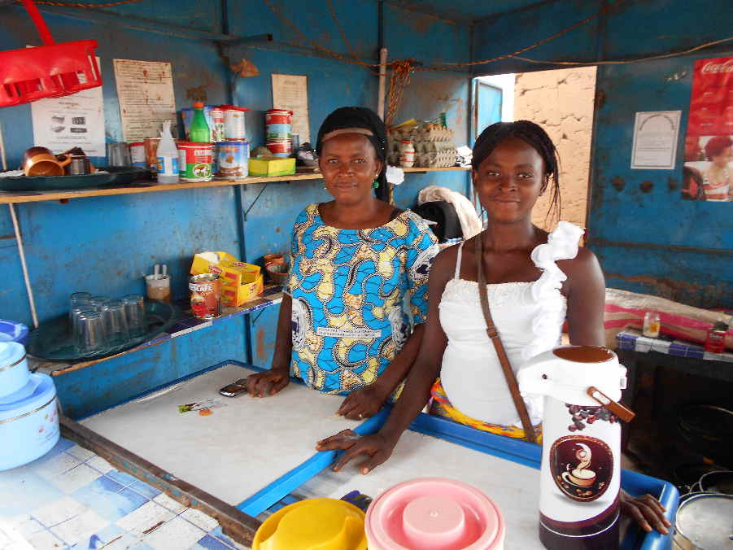](https://www.abcburkina.net/images/stories/foto_2015/etrangeres_0278.jpg)En effet, derrière cette question de vocabulaire se cache une réalité intraitable ! Aujourd'hui, plus qu'autrefois, et en ville, plus qu'au village, cette réalité est parfois redoutable, notamment pour **les orphelines et les veuves**. Je rencontre de nombreuses filles, jeunes filles ou femmes qui n'ont pas été scolarisées. Le plus souvent, ces filles ou ces femmes ont perdu leur père dès leur jeune âge. D'autres ont quitté l'école ou le collège prématurément. Je leur demande pourquoi elles n'ont pas poursuivi leur scolarité. Presque toujours elles me disent que c'est**par manque de moyens financiers au décès du papa.**

[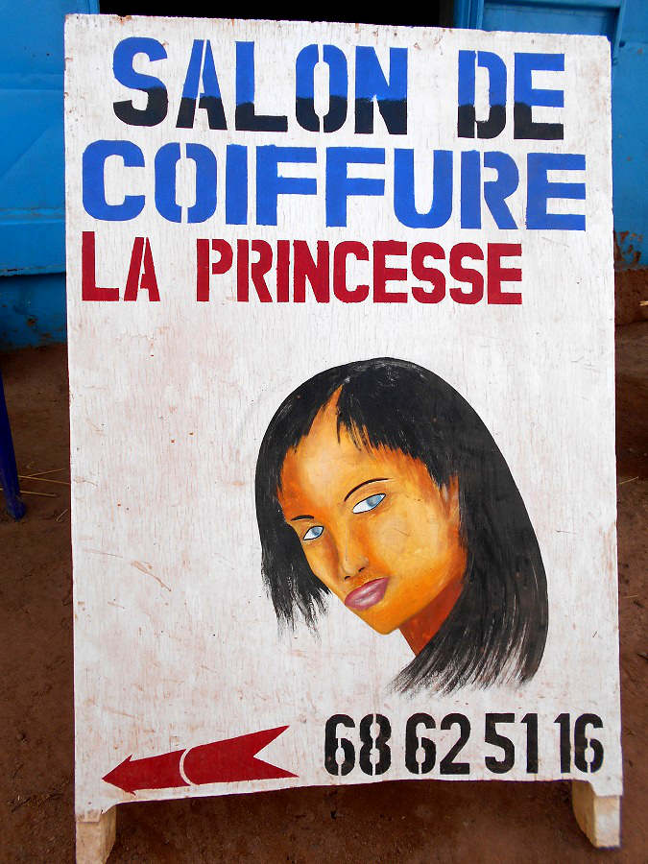](https://www.abcburkina.net/images/stories/foto_2015/salon_coiff_109.jpg)Que devient la jeune fille, après son mariage ? Peut-elle espérer ne plus être une étrangère ?**Pas d'espoir du côté de la famille du mari.** Le jour de son mariage, la jeune fille ne va pas fonder une nouvelle famille avec son mari ; elle quitte sa famille pour rejoindre la famille du mari, et faire prospérer la famille de son mari. Elle est devenue « étrangère » dans la famille de son mari.

Tant que le mari est vivant, cela ne porte pas toujours à conséquences, notamment quand les deux époux s'entendent bien. Mais à la mort du mari, la situation de la femme et des enfants basculent souvent dans la misère ou la grande pauvreté. Or l'espérance de vie d'un homme est de l'ordre de 50 ans. Il n'est pas rare, à Koudougou, qu'au décès du mari, la femme reste « seule » avec des enfants qui poursuivent leurs études au lycée et au collège.

Prenons le cas d'une veuve qui se retrouve « seule » avec quatre enfants, deux garçons et deux filles, tous élèves au lycée ou au collège. La femme va se démener pour nourrir ses quatre enfants, mais le plus souvent elle est incapable d'assurer la scolarité de ses enfants. Parfois la famille du mari se chargera de payer les frais de scolarité des garçons. Mais pour les filles c'est très rare.**La famille du mari fera comprendre que les filles sont des étrangères, le plus souvent déjà en âge de se marier**(la plupart des filles qui sont en troisième ou au-delà ont au moins 17 ans). La scolarité des filles s'arrêtera avec le décès du papa. Les plus courageuses s'inscriront à un « cours du soir », moins onéreux, mais avec peu de chance de réussite.

Parfois, la situation est encore plus dramatique. Quand la maison, où logeait le mari avec sa femme et ses enfants, appartenait au mari (soit qu'il s'agit d'un héritage familial du mari, soit que le mari a pu acquérir une parcelle et y construire sa maison), les frères du mari décédé peuvent faire valoir leurs droits sur la maison, et chasser la femme et les enfants de la maison, pour y installer leur propre famille. La famille ainsi chassée devra chercher une maison à louer. Le loyer pèsera alors sur cette famille déjà démunie. Il n'est pas bon être **étrangère** dès sa naissance.

J'ai commencé cette lettre en partant d'un exemple vécu par des mossis. Mais les femmes mossis ne sont pas les seules à subir de telles situations.

Koudougou, le 10 août 2015  
Maurice Oudet  
Président du SEDELAN

*https://www.abcburkina.net/fr/nos-dossiers/vu-au-sud-vu-du-sud/918-496-nee-etrangere-etrangere-tu-resteras-re-tu-resteras*

*Illustrations :*

*496.1 etrangeres_0278*

*496.2 Salon de coiffure. salon_coiff_109*